|  |  |
| --- | --- |
|  | МИНИСТЕРСТВО ОБРАЗОВАНИЯ И НАУКИ РЕСПУБЛИКИ ТАТАРСТАН **Государственное автономное профессиональное образовательное учреждение** **«ЗЕЛЕНОДОЛЬСКИЙ МЕХАНИЧЕСКИЙ КОЛЛЕДЖ»** (ГАПОУ «ЗМК») |

**09.02.03 «Программирование в компьютерных системах»**

# **МДК 03.01. ТЕХНОЛОГИЯ РАЗРАБОТКИ ПРОГРАММНОГО ОБЕСПЕЧЕНИЯ**

**Отчет о практических работах**

**Исполнитель**: Карасёв Никита Витальевич

**Группа**: 207

**Преподаватель:** Алемасов Евгений Павлович

**Дата сдачи** 03.10.2023 **Оценка** ____________

**Подпись преподавателя**  _______________________

**ЗЕЛЕНОДОЛЬСК – 2023**

**Работа No5. Создание диаграмм состояний Цель работы – получение навыков построения Statechart Diagram Диаграмма состояний (State diagram) — это один из видов диаграмм UML,**

**используемых в разработке программного обеспечения, чтобы**

**визуализировать и моделировать поведение объекта или системы в различных**

**состояниях. Она позволяет описать все возможные состояния объекта, а также**

**переходы между ними в ответ на определенные события.**

**Результаты выполнения работы:**

**Пример 1:**

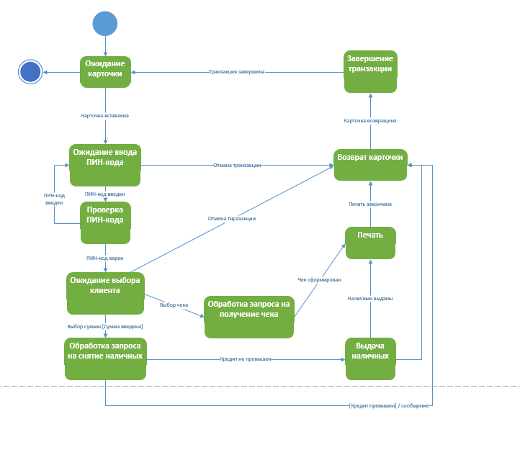

**Задание 1:**

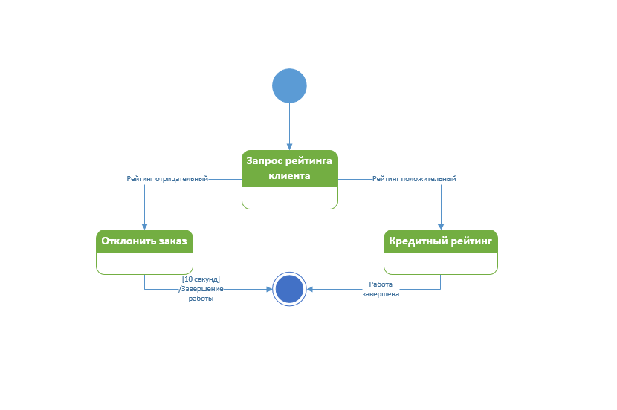

**Задание 2:**

